15 августа состоялась встреча главы управы района Крюково с жителями
16.08.2018
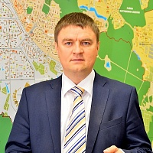
15 августа 2018 года в 19.00 в актовом зале ГБОУ «Школа 1151» (корп. 1464) состоялась встреча главы управы с жителями района Крюково .
На встрече обсуждались следующие темы:
1. «О подготовке к празднованию Дня города на территории района Крюково».
(Докладчик: Главный специалист Галиев Нариман Ахатович).
2. «О готовности досуговых и спортивных учреждений района к новому учебному году».
(Докладчик 1: Директор ГБУ «М КЛУБ» Пугачева Екатерина Викторовна)
(Докладчик 2: Директор ГБУ «ФАВОРИТ» Сахнов Максим Александрович).
3. «О работе Управления Росреестра по Москве».
(Докладчик: ведущий специалист-эксперт Межмуниципального отдела регистрации недвижимости по Северному и Зеленоградскому административным округам г. Москвы Селезень Ирина Юрьевна).

Произошла ошибка.
Не удалось выполнить JavaScript.

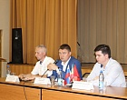

Адрес страницы: http://krukovo.mos.ru/presscenter/news/detail/7513710.html
Управа района Крюково города Москвы

